附件二
法人代表资格证明

(招标人名称)：
（法人代表姓名）为 （投标人全称）法定代表人，参加贵公司组织的 项目 （招标编号： ）的招标活动，全权处理招标活动中的一切事宜。

特此证明。

法人代表签字：

详细通讯地址：
邮 政 编 码：
传 真：
电 话：
投标人全称（公章）：
日 期：

法定代表人授权委托书

致：(招标人名称)
_____________（投标人名称），中华人民共和国合法企业，法定地址： 。
_____________（营业执照法定代表人）特授权________代表我公司全权办理________________________（项目名称）（招标编号） （标段号） 项目的投标、谈判、签约、执行等具体工作，并签署全部有关的文件、协议及合同。
我公司对被授权人签署的所有文件、协议及合同负全部责任。
在招标人或招标代理机构收到撤销本授权的通知以前，本授权书一直有效。被授权人签署的所有文件、协议和合同（在本授权书有效期内签署的）不因授权的撤销而失效。
被授权人不得转授权。
被授权人签名：_________ 授权人签名：_________
职 务： _________ 职 务： ________

（盖单位章）
日期
授权人身份证扫描件 | 授权人身份证扫描件
投标人公章
被授权人身份证扫描件 | 被授权人身份证扫描件

附件三
《投标真实性承诺书》

内蒙古电力（集团）有限责任公司巴彦淖尔供电分公司：
我公司参与内蒙古电力（集团）有限责任公司巴彦淖尔供电分公司组织采购的 （项目名称），我公司承诺所提交的报名待审查材料、投标文件内容是真实有效的。如有不实，则违反招投标法“诚实信用”原则，我公司承担由此引发的所有责任。

投标人： （盖单位章）
法定代表人或其委托代理人： （签字）
地址：
电话：

年 月 日

附件四

无在建项目承诺书
（招标人名称）：
我方在此声明，我方拟派往 （项目名称） 标段（以下简称“本工程”）的项目经理 （项目经理姓名）现阶段没有担任任何在施建设工程项目的项目经理。
我方保证上述信息的真实和准确，并愿意承担因我方就此弄虚作假所引起的一切法律后果。

特此承诺

投标人： （签章）

法定代表人或其委托代理人： （签字）

年 月 日

网站截图示例
一、全国企业信用信息公示系统（www.gsxt.gov.cn）查询方式及截图模板
第1步：打开系统首页。
第2步：搜索框空白处输入供应商名称并点击“查询”。
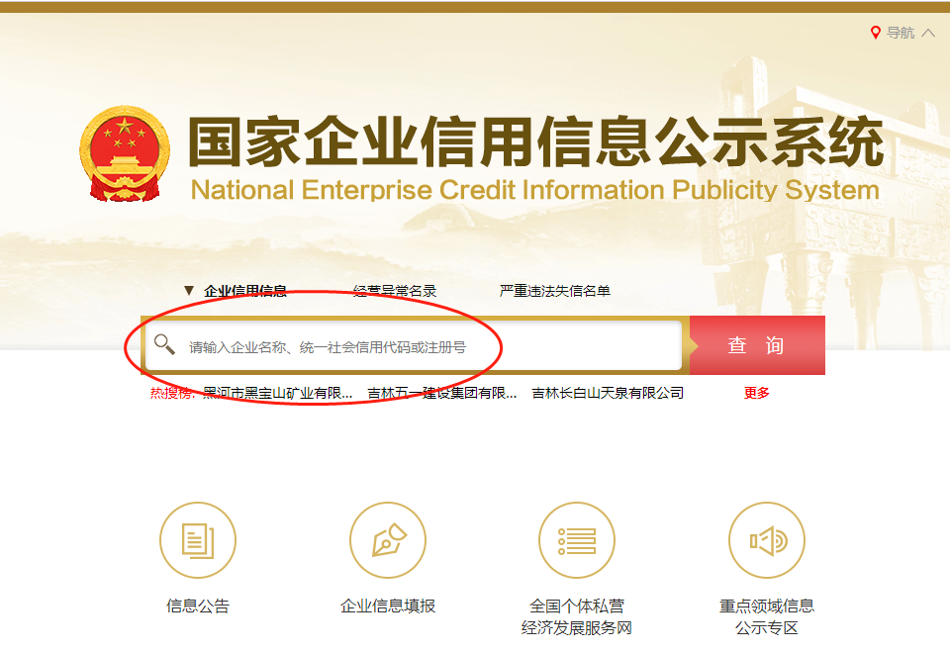

第3步：点击选择供应商名称。
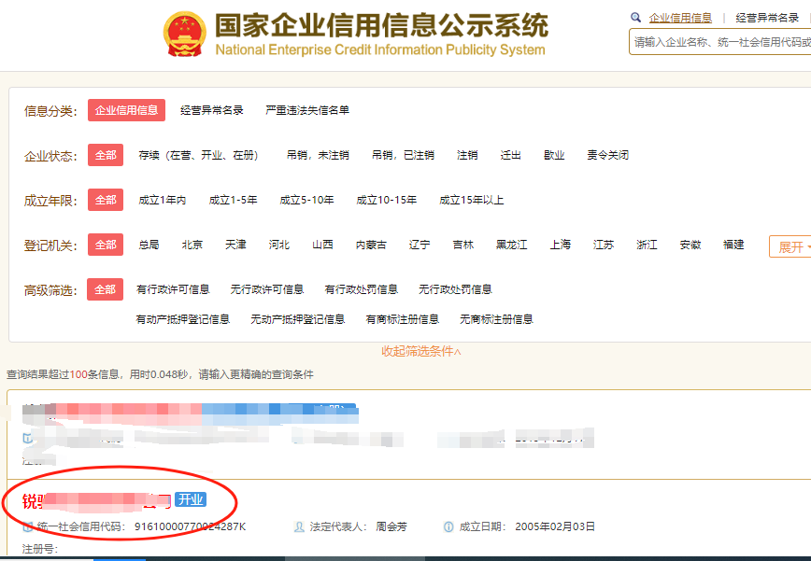

第4步：选择“列入经营异常名录信息”，截取当前页面，显示“暂无列入经营异常名录信息”。
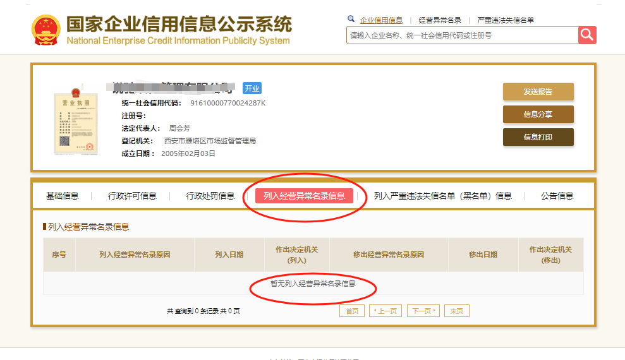
第5步：选择“列入严重违法失信企业名单（黑名单）信息”，截取当前页面，显示“暂无列入严重违法失信企业名单（黑名单）信息”。
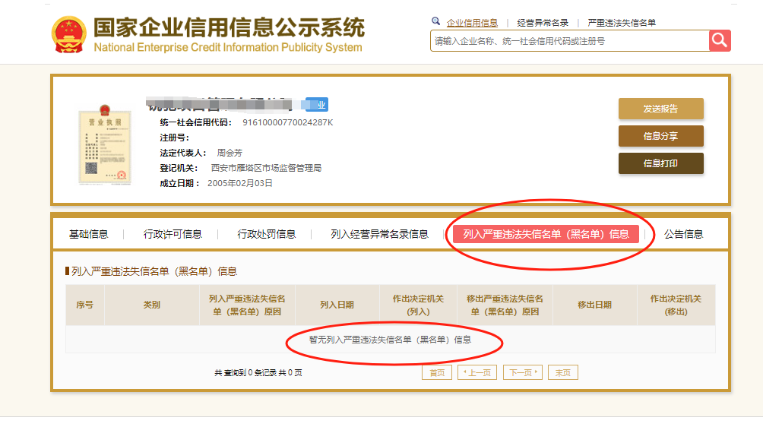

以上两项查询均截图后方可报名
二、信用中国网查询方式及截图模板
信用中国”查询方式：“信用中国”→“信用公示”→“失信被执行人查询”，在弹出窗口进入链接网站（“中国执行信息公开网”）或“信用中国”→“专项查询”→“失信被执行人查询”，在弹出窗口进入链接网站（“中国执行信息公开网”），在查询窗口输入查询企业名称、查询省份选择“全部”,将查询结果截图。
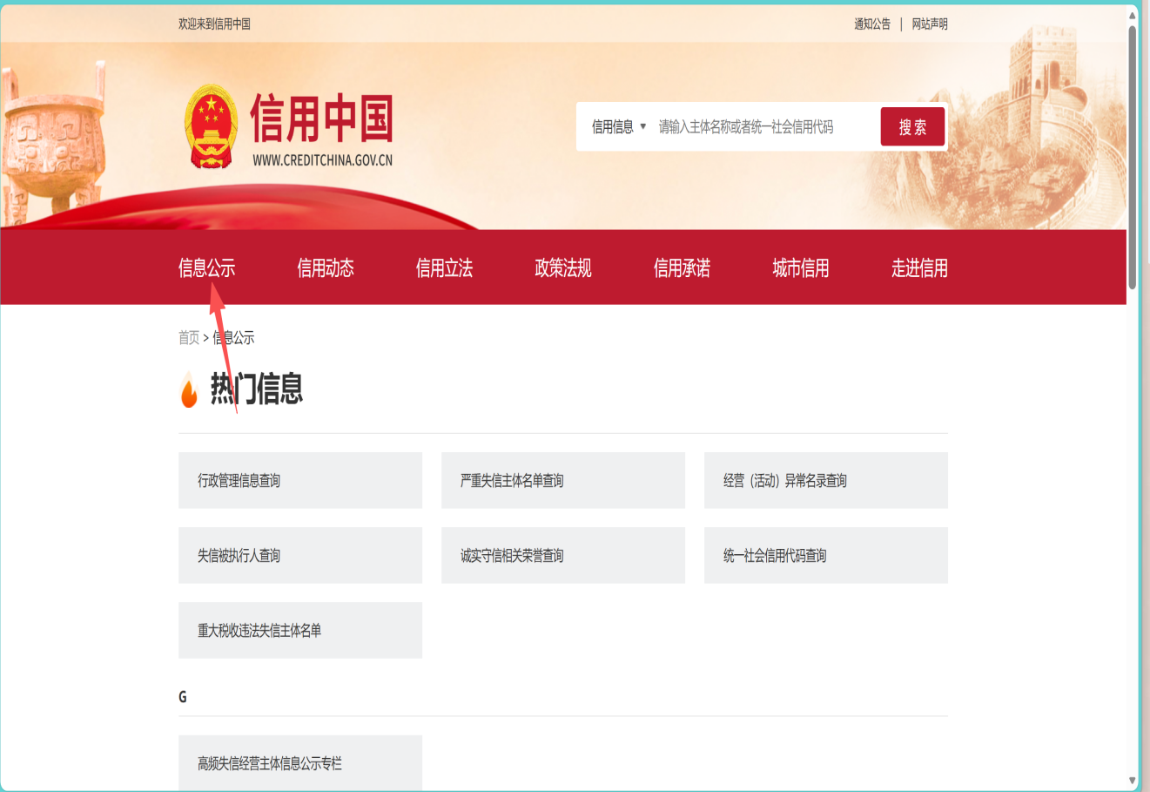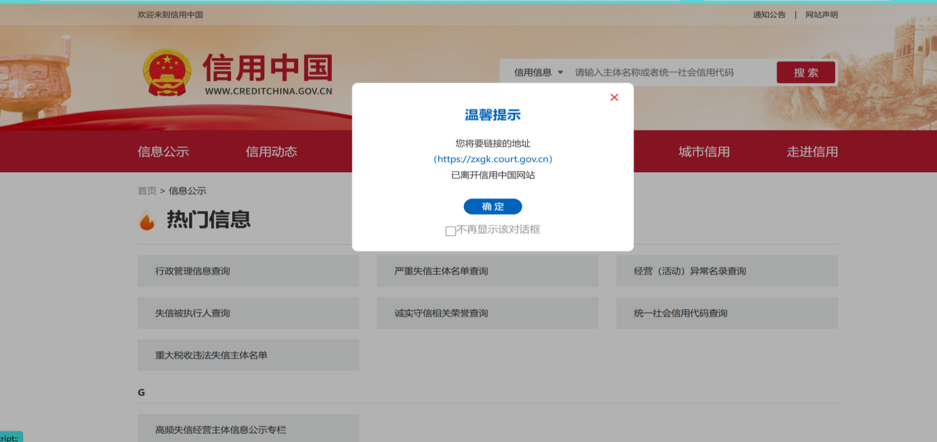
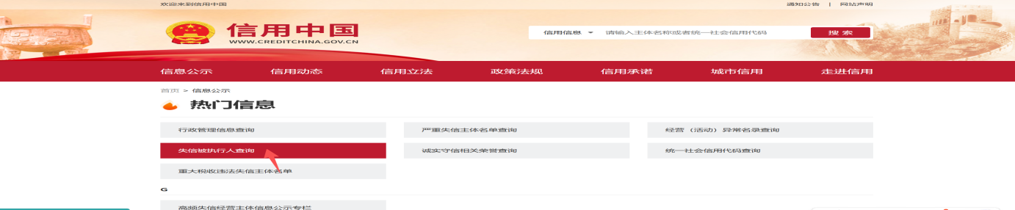

- 在被执行人姓名/名称处输入“公司全称”,身份证号码/组织机构代码处输入“单位统一社会信用代码”，输入验证码后点击查询。
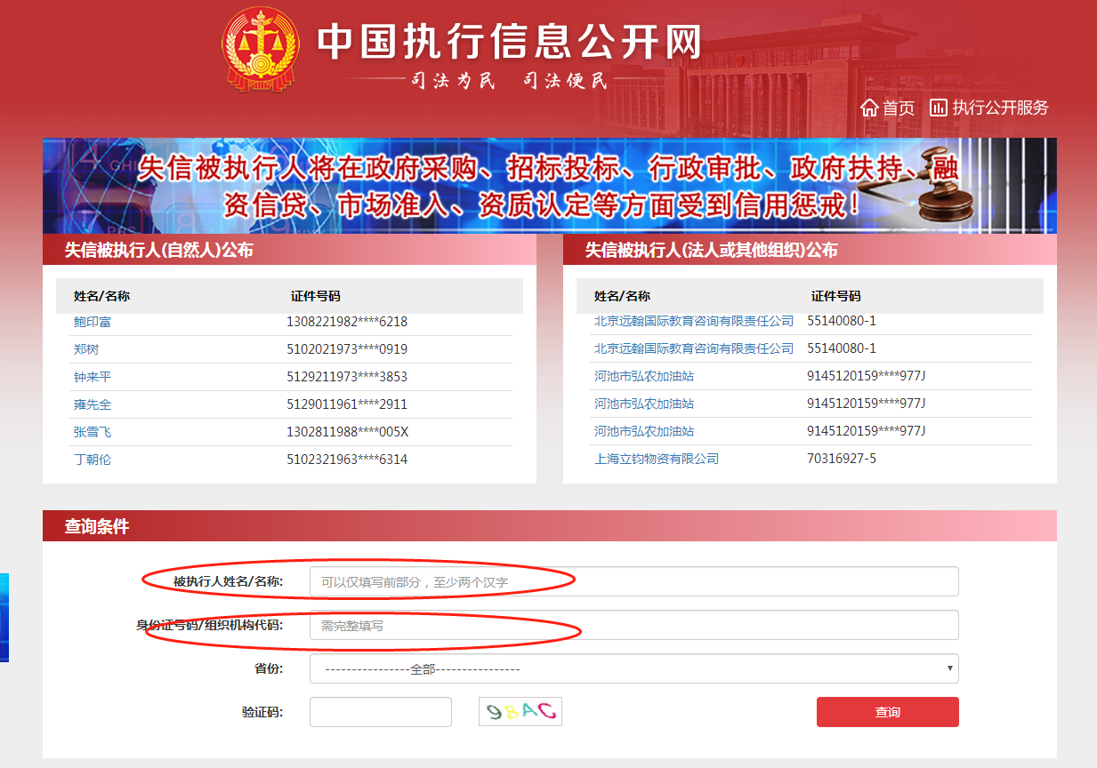
最终截图样式：
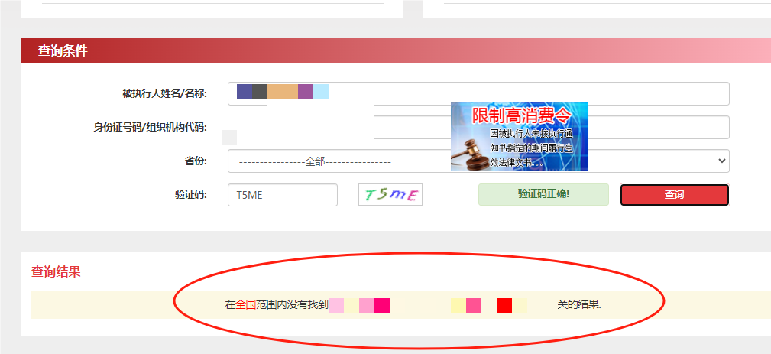

三、中国裁判文书网网站查询方式及截图模板
1、供应商查询
（1）打开“中国裁判文书网”网站（http://wenshu.court.gov.cn/），点击高级检索；
（2）在全文检索中输入“行贿罪”，并选择“全文”；
（3）在“当事人”处输入供应商全称；
（4）在裁判日期选择自采购文件获取之日起前三年（多于三年或不选裁判日期均可），点击检索；
（5）截取成功截图如下（须截取到左上角的时间）。
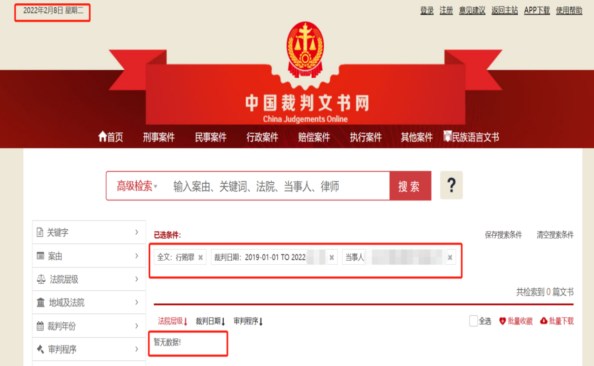

2、企业法定代表人查询
（1）打开“中国裁判文书网”网站（http://wenshu.court.gov.cn/），点击高级检索；
（2）在全文检索中输入“行贿罪”，并选择“全文”，在“当事人”处输入企业法定代表人姓名；
（3）在裁判日期选择自采购文件获取之日起前三年（多于三年或不选裁判日期均可），点击检索；
（4）截取成功截图如下（须截取到左上角的时间）。

